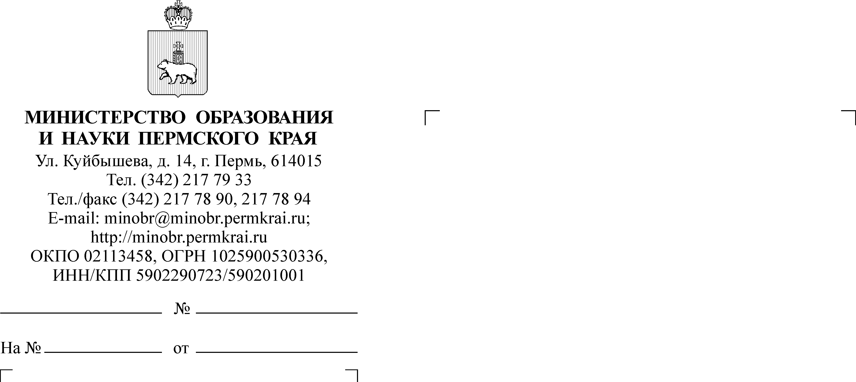

Руководителям органов управления образованием городских округов (муниципальных округов или районов) Пермского края
Руководителям подведомственных учреждений (по списку)
27.02.2020
О проведении Краевого педагогического фестиваля активных воспитательных практик «Социокультурная среда школы: от взаимодействия к партнерству»

Уважаемые коллеги!
21 марта 2020 года управлением образования администрации Карагайского муниципального района при поддержке Министерства образования и науки Пермского края и ГАУ ДПО «Институт развития образования Пермского края» проводится Краевой педагогический фестиваль активных воспитательных практик «Социокультурная среда школы: от взаимодействия к партнерству» (далее-Фестиваль).
К участию в Фестивале приглашаются: специалисты управлений образованием, директора, заместители директоров образовательных организаций, классные руководители, педагоги-организаторы, воспитатели, старшие вожатые, тьюторы, педагоги дополнительного образования по предварительным заявкам не более 3-х человек от организации.
Место проведения: Пермский край, Карагайский район, п. Менделеево,
ул. Ленина, д. 5, МБОУ «Менделеевская средняя общеобразовательная школа».
Для участников Фестиваля организован трансфер Пермь - Карагай - Пермь (21 марта 2020 г., в 08.30 от КДЦ, ул. Куйбышева 14).
Для участия в мероприятии необходимо до 16 марта 2020 года зарегистрироваться по ссылке: https://docs.google.com/forms/d/e/1FAIpQLSdzDDeYw4btbbFaICVFniS1eKRDTi_TamOfTUc4wqJPu39GuQ/viewform?usp=sf_link
Просим информацию довести до сведения заинтересованных лиц.
Приложение: | на 4 л. в 1 экз.
И.о. заместителя министра И.В. Бочаров

С.А. Гайсинович
(342) 217 79 56
Приложение
к письму Министерства образования и науки
Пермского края
от №

ПОЛОЖЕНИЕ
о краевом педагогическом фестивале активных воспитательных практик «Социокультурная среда школы: от взаимодействия к партнерству»

1. Общие положения
1.1. Настоящее Положение определяет цели и задачи Краевого педагогического фестиваля активных воспитательных практик (далее - Фестиваль), порядок его организации, проведение и подведения итогов.
1.2. Педагогический фестиваль - образовательная площадка представления передового опыта и результатов деятельности образовательной организации в сетевом взаимодействии с семьей, учреждениями дополнительного образования, культуры, спорта, средствами массовой информации, общественными и иными организациями.
1.3. Фестиваль направлен на выявление, поддержку и распространение эффективного опыта педагогических работников Пермского края в вопросах взаимодействия с социокультурной средой образовательных организаций.
1.4. Организаторы Фестиваля:
- Министерство образования и науки Пермского края;
- ГАУ ДПО «Институт развития образования Пермского края»;
- МКУ «Управление образования администрации Карагайского муниципального района»;
- МБОУ «Менделеевская средняя общеобразовательная школа» Карагайского муниципального района.

2. Цель и задачи.
2.1. Цель: выявление, поддержка и распространение эффективного педагогического опыта общеобразовательных организаций Пермского края в вопросах взаимодействия с семьей, учреждениями дополнительного образования, культуры, спорта, средствами массовой информации, общественными и иными организациями при решении задач воспитания и социализации.
2.2. Задачи:
1. Обеспечить единой образовательной площадкой педагогов Пермского края для обмена опытом в вопросах взаимодействия общеобразовательной организации с социокультурной средой при решении задач воспитания и социализации.
2. Представить и обобщить разнообразные, востребованные современной эпохой, эффективные механизмы реализации взаимодействия с социокультурной средой.
3. Содействовать становлению стратегического партнерства и результативного сотрудничества в вопросах воспитания среди общеобразовательных организаций.
4. Способствовать распространению результативного педагогического опыта в области воспитания и социализации обучающихся, в том числе на сетевом ресурсе http://www.educomm.iro.perm.ru.

3. Сроки и место проведения
3.1. Дата проведения - 21 марта 2020 года с 11.00 до 16.00.
3.2. Место проведения: п. Менделеево, ул. Ленина, д. 5,
МБОУ «Менделеевская средняя общеобразовательная школа»:
Площадка 1. «Воспитание в партнерстве с семьей», Порошина Т.И., ведущий научный сотрудник ГАУ ДО «ИРО ПК», к.пс.н.; Катаева С.Н., начальник Карагайского РУО.
Площадка 2. «Школа и общественно-государственные организации и движения: методические и организационные решения», Добренко А.Ю., региональный координатор РДШ по Пермскому краю ФБГУ «Росдетцентр»
г. Москва, Норова С.В., специалист по дополнительному образованию Карагайского РУО.
Площадка 3. «Школа – центр социальной активности на селе», Суп А.В., заместитель директора по воспитательной работе МБОУ «Менделеевская средняя общеобразовательная школа», модератор Юрлова Н.И., заместитель начальника Карагайского РУО.
Площадка 4. «Ресурсы дополнительного образования в развитии способностей детей и подростков: совместные проектные решения»,
Шурмина И.Ю., н. сотрудник отдела воспитания и социализации ГАУ ДПО ИРО ПК, Владычных С.В., заместитель начальника Карагайского РУО.
Площадка 5. «Школа в поликультурном мире, как ресурс общекультурного развития школьника», Дремина И.А., н. сотрудник отдела воспитания и социализации ГАУ ДПО ИРО ПК, Бирюлева Л.В., специалист по реализации образовательных программ Карагайского РУО.

4. Участники Форума
4.1 Методисты и специалисты управлений образованием, курирующие воспитательную деятельность, директора, заместители директоров образовательных организаций, классные руководители, педагоги-организаторы, воспитатели, старшие вожатые, тьюторы, педагоги дополнительного образования по предварительным заявкам не более 3-х человек от организации: регистрация до 16 марта 2020 года по ссылке:
https://docs.google.com/forms/d/e/1FAIpQLSdzDDeYw4btbbFaICVFniS1eKRDTi_TamOfTUc4wqJPu39GuQ/viewform?usp=sf_link
5. Форма участия.
5.1.Педагогические работники могут принять участие:
5.1.1. Без выступления как участники в программе Фестиваля по заявке.
5.1.2. С представлением опыта в форме мастер – класса /20 минут/, выступления /10 мин/. согласно заявке;
5.1.3. С представлением опыта в форме стендового доклада/постер-сессии выполняется в бумажном варианте, размером не более А1, размещается на стенде перед началом работы Фестиваля (возможно в заочной форме);
5.1.4. С обобщением опыта в форме буклета «Механизмы взаимодействия школы с семьей, учреждениями дополнительного образования, культуры, спорта, средствами массовой информации, общественными и иными организациями при решении задач воспитания и социализации» с конкретизацией формы реализации (возможно в заочной форме).
Требования к буклету: должен быть выполнен с использованием программы Microsoft Office Publisher. Буклет должен представлять собой сложенный втрое лист бумаги формата А-4, выполненный в цветном варианте. Содержание буклета должно содержать краткое описание активной воспитательной практики. Обязательным является использование текста (название, цель, задачи, краткое содержание, полученные результаты и эффекты, адресат: ФИО полностью, должность, название образовательной организации) и изображений в форме инфографики. Использование фотографий, графиков, рисунков, таблиц и т.п. не должно превышать 30% от общей информации. Буклеты предоставляются в печатном и электронном и видах. Перед началом работы Фестиваля печатный вариант буклета размещается в специально отведенном месте (будет сообщено при регистрации). В случае заочного участия бумажные буклеты печатает оргкомитет (по договоренности с Владычных С.В. раб. 83429733273, моб. 89194517596). Буклеты направить на электронный адрес до 18 марта 2020 г.: karruozam@mail.ru с пометкой «Буклет_Фестиваль. Иванова И.И.».
6. Программа Фестиваля
10.00 – 11.00 – регистрация, выставка – продажа методической литературы, постер-сессия (выставка образовательных продуктов участников фестиваля).
11.00 – 11.10 – открытие, приветствие участников и делегаций Фестиваля.
11.15 – 11.40 - спикер-сессия (выступление ведущих специалистов края с целевыми ориентирами современного воспитания: смыслы, цели, образы, ценности).
11.45 – 12.45 – методическая панорама мастер-классов (отработка приемов активных методов и приемов взаимодействия общеобразовательной организации с социокультурной средой).
12.45 – 13.15 – обед.
13.20 – 15.10 – питч-сессия «Марафон готовых решений» (краткая словесная/визуальная презентация педагогического опыта по предварительным заявкам).
15.20 – 15.50 – эксперт-сессия: подведение итогов Фестиваля.
16.00 – отъезд иногородних участников Фестиваля.

7. Подведение итогов
1. Все участники краевого Фестиваля получают сертификат участника согласно регистрационному листу и заявке.
2. Педагоги, представившие свой опыт в форме мастер-классов, выступлений, стендовых докладов, буклетов (при условии их размещения на сетевом ресурсе) получают сертификат обобщения опыта ИРО ПК.
3. Буклеты размещаются на сетевом ресурсе: http://educomm.iro.perm.ru/groups/sovremennoe-vospitanie/events.

8. Организационный комитет
Дрёмина И.А., научный сотрудник отдела воспитания и социализации
ГАУ ДПО ИРО ПК;
Катаева С.Н., начальник Управления образования администрации Карагайского муниципального района;
Богданова Т.Б., директор МБОУ «Менделеевская средняя общеобразовательная школа» Карагайского муниципального района.

Контактные телефоны:
8 (342) 236-79-81, 89523150691, Дремина Инга Анатольевна, ГАУ ДПО ИРО ПК (вопросы участия и трансфера);
83429733205, 89027933908, Кожевникова Татьяна Викторовна, методист МАУ ДО «ЦИКТ» (вопросы регистрации);
83429733273, 89194517596, Владычных Светлана Викторовна, заместитель начальника Карагайского РУО (организационные вопросы).

Для участников Фестиваля, выезжающих из Перми, организован трансфер Пермь – Карагай – Пермь. (21 марта 2020 г., в 08.30 от КДЦ, ул. Куйбышева 14). Просьба участников бронировать место в автобусе заранее по указанному телефону.

Положение размещено на сайте http://karagai-edu.ru, http://iro.perm.ru/http://educomm.iro.perm.ru/groups/sovremennoe-vospitanie/news

